# Bài tập cuối chương 4

**Giải Toán 11 Bài tập cuối chương 4**  
**Câu hỏi trắc nghiệm**  
**Giải Toán 11 trang 127 Tập 1**  
**Bài 1 trang 127 Toán 11 Tập 1**: Cho tam giác ABC. Lấy điểm M trên cạnh AC kéo dài (Hình 1). Mệnh đề nào sau đây là mệnh đề sai?  
A. M ∈ (ABC);  
B. C ∈ (ABM);  
C. A ∈ (MBC);  
D. B ∈ (ACM).  
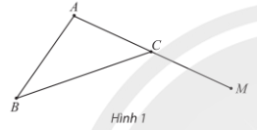  
**Lời giải:**  
**Đáp án đúng là: A**  
Ta có: M ∈ AC ⊂ (ABC).  
   
**Bài 2 trang 127 Toán 11 Tập 1**: Cho tứ diện ABCD với I và J lần lượt là trung điểm các cạnh AB và CD. Mệnh đề nào sau đây đúng?  
A. Bốn điểm I, J, B, C đồng phẳng;  
B. Bốn điểm I, J, A, C đồng phẳng;  
C. Bốn điểm I, J, B, D đồng phẳng;  
D. Bốn điểm I, J, C, D đồng phẳng.  
**Lời giải:**  
**Đáp án đúng là: D**  
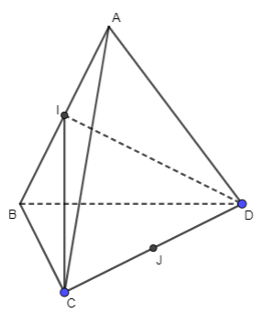  
   
**Bài 3 trang 127 Toán 11 Tập 1**: Cho hình chóp SABCD có AC cắt BD tại M, AB cắt CD tại N. Trong các đường thẳng sau đây, đường nào là giao tuyến của (SAC) và (SBD)?  
A. SM;  
B. SN;  
C. SB;  
D. SC.  
**Lời giải:**  
**Đáp án đúng là: A**  
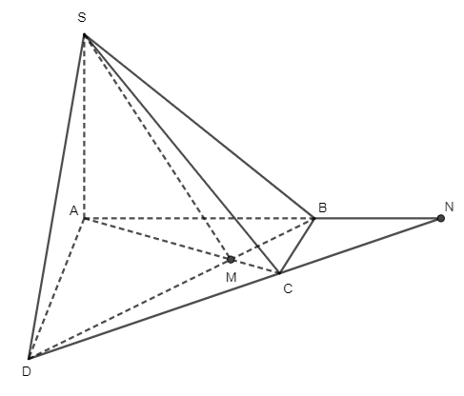  
Ta có: S ∈ (SAC) ∩ (SBD)  
M ∈ AC ⊂ (SAC)  
M ∈ BD ⊂ (SBD)  
⇒ M ∈ (SAC) ∩ (SBD)  
Vậy (SAC) ∩ (SBD) = SM.  
   
**Bài 4 trang 127 Toán 11 Tập 1**: Cho hình chóp SABCD có đáy ABCD là hình bình hành. Gọi I, J, E, F lần lượt là trung điểm SA, SB, SC, SD. Trong các đường thẳng sau, đường nào không song song với IJ?  
A. EF;  
B. DC;  
C. AD;  
D. AB.  
**Lời giải:**  
**Đáp án đúng là: C**  
+) Trong tam giác SAB, có: IJ // AB (IJ là đường trung bình của tam giác)  
Ta lại có AB // DC nên IJ // DC  
+) Trong tam giác SDC có EF // DC (EF là đường trung bình của tam giác)  
+) AD với IJ là hai đường thẳng chéo nhau.  
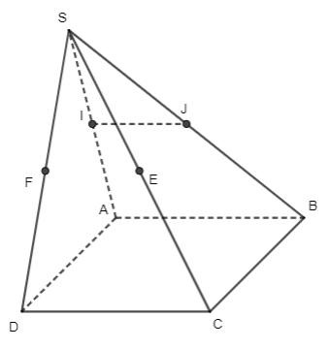  
   
**Bài 5 trang 127 Toán 11 Tập 1**: Cho hình bình hành ABCD và một điểm S không nằm trong mặt phẳng (ABCD). Giao tuyến của hai mặt phẳng (SAB) và (SCD) là một đường thẳng song song với đường thẳng nào sau đây?  
A. AB;  
B. AC;  
C. BC;  
D. SA.  
**Lời giải:**  
**Đáp án đúng là: A**  
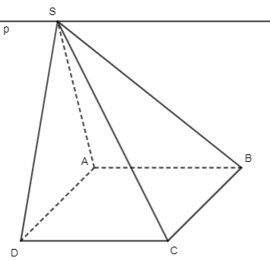  
Ta có: AB // CD  
AB ⊂ (SAB)  
CD ⊂ (SCD)  
S ∈ (SAB) ∩ (SCD)  
Suy ra giao tuyến của (SAB) và (SCD) đường thẳng p đi qua S song song với AB và CD.  
   
**Bài 6 trang 127 Toán 11 Tập 1**: Cho hình chóp tứ giác đều SABCD có cạnh đáy bằng 10. M là điểm trên SA sao cho SMSA=23(SM)/(SA)=(2)/(3). Một mặt phẳng (α) đi qua M song song với AB và CD, cắt hình chóp theo một tứ giác có diện tích là:  
A. 4009(400)/(9);  
B. 2003(200)/(3);  
C. 409(40)/(9);  
D. 2009(200)/(9).  
**Lời giải:**  
**Đáp án đúng là: A**  
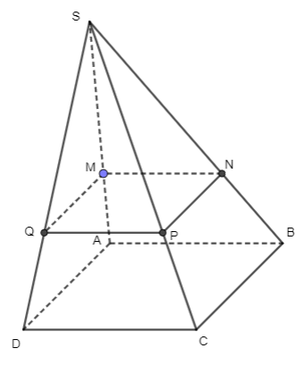  
+) Trong mặt phẳng (SAB), từ M kẻ đường thẳng song song với AB cắt SB tại N.  
Suy ra giao tuyến của (α) với (SAB) là MN.  
+) Trong mặt phẳng (SBC), từ N kẻ đường thẳng song song với BC // AD cắt SC tại P.  
Suy ra giao tuyến của (α) với (SBC) là NP.  
+) Trong mặt phẳng (SAD), từ điểm M kẻ đường thẳng song song với AD cắt SD tại Q.  
Suy ra giao tuyến của (α) với (SAD) là MQ.  
Do đó mặt phẳng (MNPQ) là mặt phẳng (α) cần dựng.  
Ta có MNPQ là hình vuông có cạnh bằng 23(2)/(3) cạnh hình vuông và bằng 203(20)/(3).  
Diện tích của MNPQ là: (203)2=4009(20)/(3)^(2)=(400)/(9) (đvdt).  
   
**Bài 7 trang 127 Toán 11 Tập 1**: Quan hệ song song trong không gian có tính chất nào trong các tính chất sau?  
A. Nếu hai mặt phẳng (P) và (Q) song song với nhau thì mọi đường thẳng nằm trong (P) đều song song với (Q).  
B. Nếu hai mặt phẳng (P) và (Q) song song với nhau thì mọi đường thẳng nằm trong (P) đều song song với mọi đường thẳng nằm trong (Q).  
C. Nếu hai đường thẳng song song với nhau lần lượt nằm trong hai mặt phẳng phân biệt (P) và (Q) thì (P) và (Q) song song với nhau.  
D. Qua một điểm nằm ngoài mặt phẳng cho trước ta vẽ được một và chỉ một đường thẳng song song với mặt phẳng cho trước đó.  
**Lời giải:**  
**Đáp án đúng là: D**  
Qua một điểm nằm ngoài mặt phắng cho trước ta vẽ được nhiều hơn một đường thẳng song song với mặt phẳng cho trước đó.  
**Giải Toán 11 trang 128 Tập 1**  
**Bài 8 trang 128 Toán 11 Tập 1**: Cho hình lăng trụ ABC.A’B’C’. Gọi M, N, P, Q lần lượt là trung điểm của các cạnh AC, AA’, A’C’, BC. Ta có:  
A. (MNP) // (BCA);  
B. (MNQ) // (A’B’C’);  
C. (NQP) // (CAB);  
D. (MPQ) // (ABA’).  
**Lời giải:**  
**Đáp án đúng là: D**  
Ta có: (MPQ) // (ABA’) vì:  
MQ // AB ⊂ (ABA’)  
Mà MQ ⊂ (MNQ)  
Do đó (MPQ) // (ABA’).  
**Bài tập tự luận**  
   
**Bài 9 trang 128 Toán 11 Tập 1**: Cho hình hộp ABCD.A’B’C’D’. Gọi M và N lần lượt là trung điểm của AB và A’B’ và O là một điểm thuộc miền trong của mặt bên CC’D’D. Tìm giao tuyến của mặt phẳng (OMN) với các mặt của hình hộp.  
**Lời giải:**  
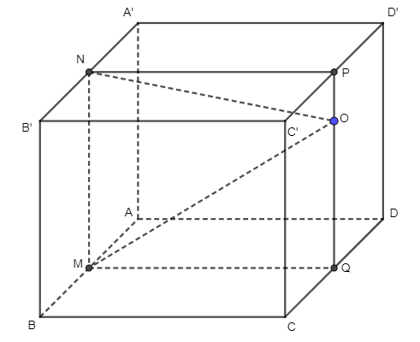  
Trong mặt phẳng (CDD’C’), từ điểm O kẻ đường thẳng song song với MN cắt CD tại Q và C’D’ tại P. Suy ra mp(OMN) = mp(MNPQ). Khi đó:  
+) Giao tuyến của (OMN) với (ABB’A’) là MN.  
+) Giao tuyến của (OMN) với (A’B’C’D’) là NP.  
+) Giao tuyến của (OMN) với (CC’D’D) là PQ.  
+) Giao tuyến của (OMN) với (ABCD) là MQ.  
   
**Bài 10 trang 128 Toán 11 Tập 1**: Cho hình chóp SABCD với ABCD là hình thoi cạnh a, tam giác SAD đều. M là điểm trên cạnh AB, (α) là mặt phẳng qua M và (α) // (SAD) cắt CD, SC, SD lần lượt tại N, P, Q.  
a) Chứng minh rằng MNPQ là hình thang cân.  
b) Đặt AM = x, tính diện tích MNPQ theo a và x.  
**Lời giải:**  
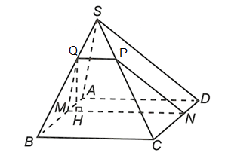  
Do (α) đi qua M và (α) // (SAD) nên (α) cắt các mặt của hình chóp tại các giao tuyến song song với (SAD).  
+) Trong mặt phẳng (ABCD), từ điểm M kẻ đường thẳng song song với AD cắt CD tại N. Suy ra giao tuyến của (α) và (ABCD) là MN // AD.  
+) Trong mặt phẳng (SCD), từ điểm N kẻ đường thẳng song song với SD cắt SC tại P. Suy ra giao tuyến của (α) và (SCD) là NP // SD.  
+) Trong mặt phẳng (SBC), từ điểm P kẻ đường thẳng song song với BC // AD cắt SB tại Q. Suy ra giao tuyến của (α) và (SBC) là PQ // AD.  
+) Trong mặt phẳng (SAB), nối M và Q. Suy ra giao tuyến của (α) và (SAB) là MQ // SA.  
a) Xét từ giác MNPQ, có: MN // PQ nên MNPQ là hình thang.  
Ta có: SA // MQ, MN // AD và ˆSAD=60°SAD^=60° nên ˆQMN=60°QMN^=60°.  
Ta lại có: MN // AD, NP // SD và ˆSDA=60°SDA^=60° nên ˆPNM=60°PNM^=60°.  
Suy ra: ˆQMN=ˆPNM=60°QMN^=PNM^=60°  
Do đó tứ giác MNPQ là hình thang.  
b)  
+) Ta có ABCD là hình thoi và MN // AD //BC nên MN = a.  
+) Trong tam giác ABC, có PQ // BC nên PQBC=SQSB(PQ)/(BC)=(SQ)/(SB) (định lí Thales)  
+) Trong tam giác SAB, có: MQ / SA nên SQSB=AMAB=xa(SQ)/(SB)=(AM)/(AB)=(x)/(a) (định lí Thales)  
Do đó PQBC=xa⇔PQa=xa⇔PQ=x(PQ)/(BC)=(x)/(a)⇔(PQ)/(a)=(x)/(a)⇔PQ=x.  
+) Ta lại có: BQSB=MQSA=a−xa⇒MQ=a−x(BQ)/(SB)=(MQ)/(SA)=(a-x)/(a)⇒MQ=a-x  
+) Xét tam giác MHQ vuông tại H, có:  
sinˆMQH=QHMQ⇒QH=MQ.sinˆMQH=(a−x).sin60°=√3(a−x)2sinMQH^=(QH)/(MQ)⇒QH=MQ.sinMQH^=(a-x).sin60°=(√(3)(a-x))/(2).  
Vậy diện tích hình thang cân MNPQ là: SMNPQ=(x+a).√3(a−x)22=√3(a2−x2)4S_(MNPQ)=((x+a).(√(3)(a-x))/(2))/(2)=(√(3)(a^(2)-x^(2)))/(4)  
   
**Bài 11 trang 128 Toán 11 Tập 1**: Cho mặt phẳng (α) và hai đường thẳng chéo nhau a, b cắt (α) tại A và B. Gọi d là đường thẳng thay đổi luôn luôn song song với (α) và cắt a tại M, cắt b tại N. Qua điểm N dựng đường thẳng song song với a cắt (α) tại điểm C.  
a) Tứ giác MNCA là hình gì?  
b) Chứng minh rằng điểm C luôn luôn chạy trên một đường thẳng cố định.  
c) Xác định vị trí của đường thẳng d để độ dài MN nhỏ nhất.  
**Lời giải:**  
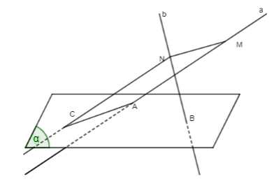  
a) Vì d // (α) nên phép chiếu song song của d trên mặt phẳng (α) là AC và d // AC hay MN // AC.  
Mặt khác ta lại có AM // NC  
Do đó tứ giác MNCA là hình bình hành.  
b) C luôn chạy trên đường thẳng là hình chiếu của đường thẳng b trên mặt phẳng (α) theo phương chiếu (α).  
d) Để độ dài MN nhỏ nhất thì đường thẳng d phải vuông góc với a và vuông góc với b.  
   
**Bài 12 trang 128 Toán 11 Tập 1**: Cho hai hình bình hành ABCD và ABEF nằm trong hai mặt phẳng hoàn toàn khác nhau. Lấy các điểm M, N lần lượt thuộc các đường chéo AC và BF sao cho MC = 2MA; NF = 2NB. Qua M, N kẻ các đường thẳng song song với AB, cắt các cạnh AD, AF lần lượt tại M1, N1. Chứng minh rằng:  
a) MN // DE;  
b) M1N1 // (DEF);  
c) (MNN1M1) // (DEF).  
**Lời giải:**  
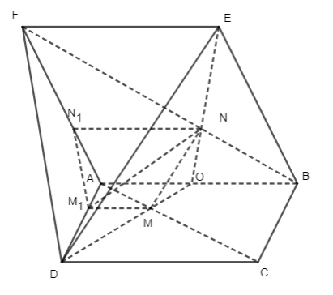  
+) Trong mặt phẳng (ABCD) kéo dài DM cắt AB tại O  
Vì AO // DC nên AODC=AMMC=OMMD=12(AO)/(DC)=(AM)/(MC)=(OM)/(MD)=(1)/(2) (định lí Thales)  
Suy ra AO=12ABAO=(1)/(2)AB.  
+) Gọi N’ là giao điểm của BF và OE, khi đó: OBEF=BN'N'F=ON'N'F=12⇒BN'=2N'F(OB)/(EF)=(BN')/(N'F)=(ON')/(N'F)=(1)/(2)⇒BN'=2N'F nên N’ trùng N.  
+) Trong mặt phẳng (ODE), có: OMDM=ONNE=12(OM)/(DM)=(ON)/(NE)=(1)/(2).  
Suy ra MN // DE (định lí Thales đảo).  
b) Ta có: MM1 // AB // DC nên AM1DM1=AMMC=12(AM_(1))/(DM_(1))=(AM)/(MC)=(1)/(2).  
Ta lại có: NN1 // AB // EF nên AN1N1F=BNBF=12(AN_(1))/(N_(1)F)=(BN)/(BF)=(1)/(2).  
Suy ra AM1DM1=AN1N1F=12(AM_(1))/(DM_(1))=(AN_(1))/(N_(1)F)=(1)/(2)  
Do đó M1N1 // DF  
Mà DF ⊂ (DEF) nên M1N1 // (DEF).  
c) Ta có: MN // DE, M1N1 // DF mà DE, DF ⊂ (DEF) và MN, M1N1 ⊂ (MNN1M1); DE và DF cắt nhau tại E nên (MNN1M1) // (DEF).  
**Xem thêm lời giải bài tập Toán 11** **Chân trời sáng tạo hay, chi tiết khác:**  
**Bài 5: Phép chiếu song song**  
**Bài 1: Số trung bình và mốt của mẫu số liệu ghép nhóm**  
**Bài 2: Trung vị và tứ phân vị của mẫu số liệu ghép nhóm**  
**Bài tập cuối chương 5**  
**Bài 1: Tìm hiểu hàm số lượng giác bằng phần mềm GeoGebra**